МИНОБРНАУКИ РОССИИ

Федеральное государственное бюджетное образовательное учреждение высшего образования

НИЖЕГОРОДСКИЙ ГОСУДАРСТВЕННЫЙ ТЕХНИЧЕСКИЙ

УНИВЕРСИТЕТ им. Р.Е.АЛЕКСЕЕВА

Институт радиоэлектроники и информационных технологий

Кафедра информатики и систем управления

ОТЧЕТ

по лабораторной работе №3

по дисциплине

Сети и телекоммуникации

РУКОВОДИТЕЛЬ:

________________ Гай В.Е.

(подпись) (фамилия, и.,о.)

СТУДЕНТ:

________________ Кардынов М. В.

(подпись) (фамилия, и.,о.)

19-АС

(шифр группы)

Работа защищена «___» ____________

С оценкой ________________________

Нижний Новгород 2021

**Задание:**

Для экспериментов использовать схему из первой лабораторной работы. Все ip-адреса (или маски) необходимо поменять так, чтобы адрес сети у всех компьютеров был один. Все действия должны быть выполнены в симуляторе сетей CORE.

**Часть 1. Формирование запроса и получение ответа**

1. Начать захват пакетов при помощи WireShark.

2. Сформировать кадр ARP-запроса с помощью утилиты PackETH и отправить его в сеть (компьютеры выбрать самостоятельно).

3. Убедиться, что был получен кадр ARP-ответа, соответствующий посланному запросу. Захваченные пакеты сохранить для отчета. Вывести arp таблицу (команда «arp»).

4. Прекратить захват пакетов.

**Часть 2. ARP-спуфинг**

1. Выделить на схеме и обозначить три компьютера: A, B, Сервер.

2. Подготовить кадр ARP-ответа, направляемый Сервером хосту А с помощью программы PackETH. Кадр должен быть составлен так, чтобы MAC-адресу Сервера соответствовал IP-адрес хоста В. Вывести arp таблицу на хосте А. Отправить сформированный пакет от Сервера хосту А.

**Ход работы:**

Схема из 1 ЛР со всеми изменениями:

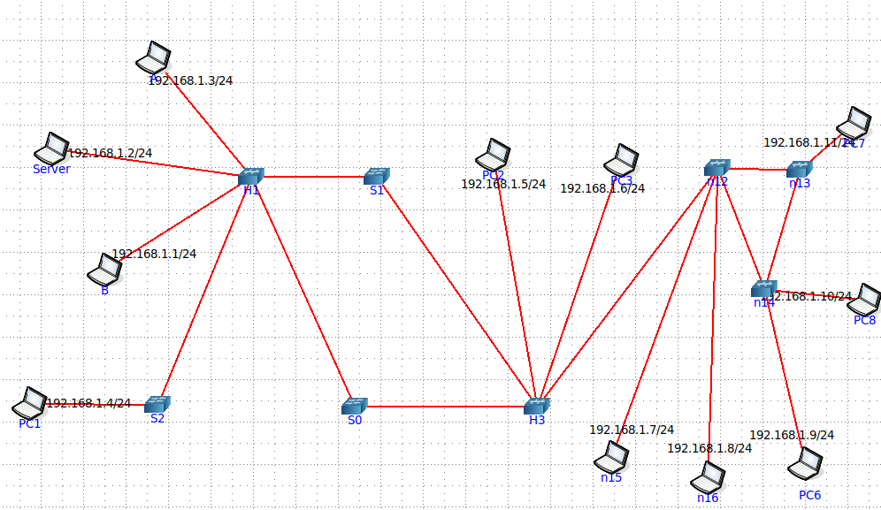

Для запуска packEth в консоли выполняем команду «xhost +», в консоли узла «DISPLAY=:0 packeth» или «DISPLAY=:0 packeth --sync».

Разрешили подключаться к серверу с любых хостов командой xhost+

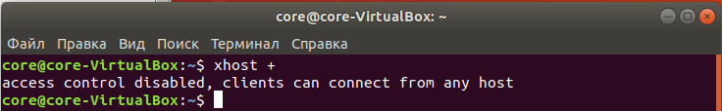

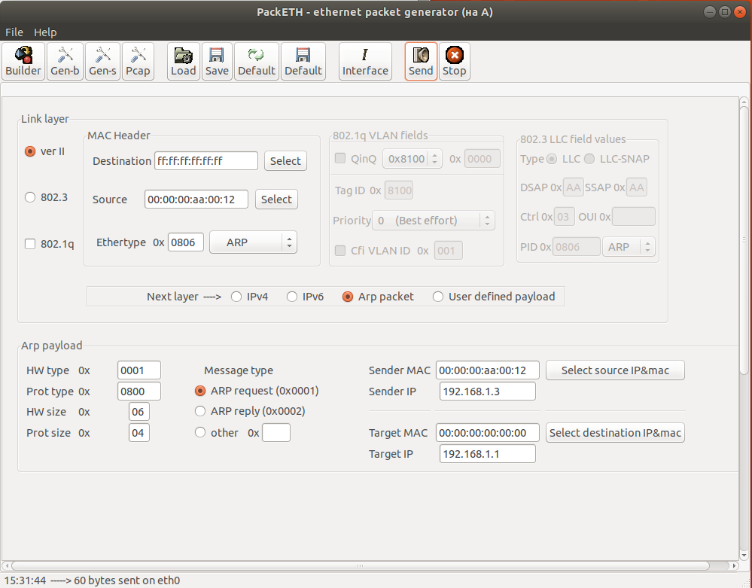

Destination: широковещательный адрес

Sourse: через ifconfig узнаем мак адрес пк А

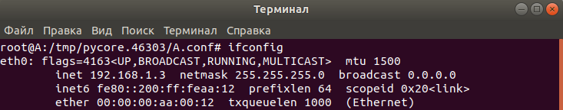

Узнали мак адрес пк В

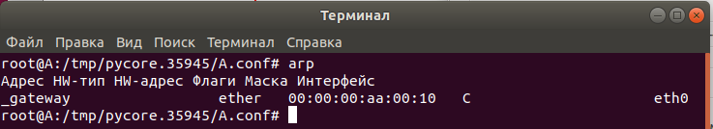

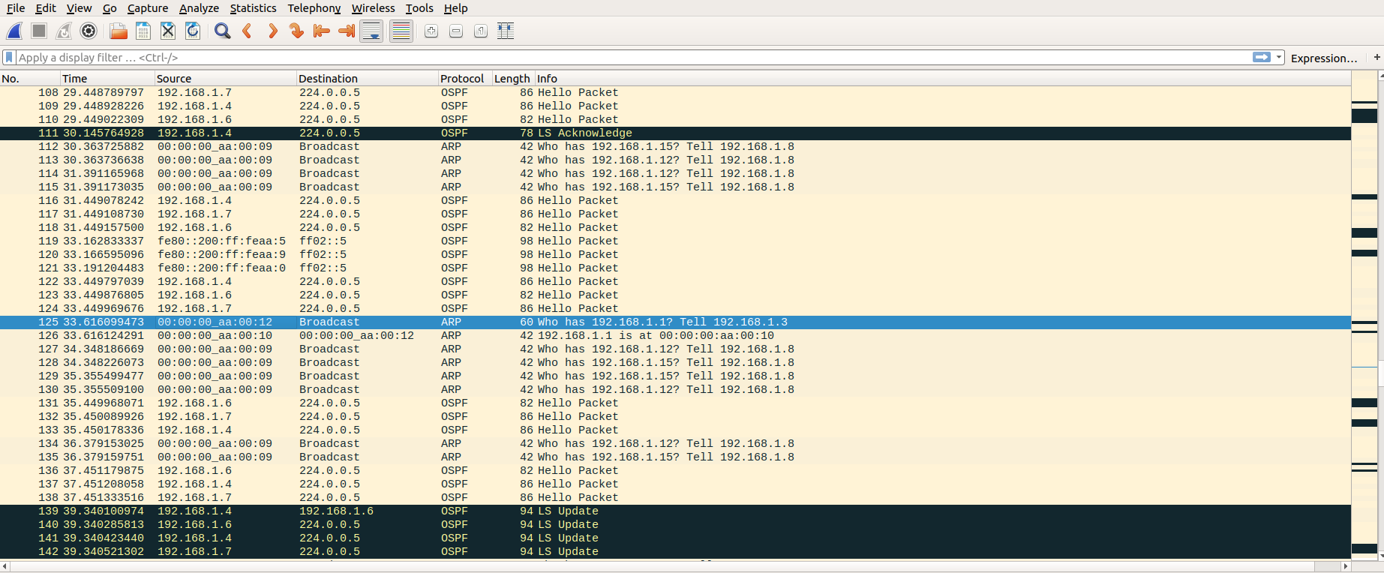

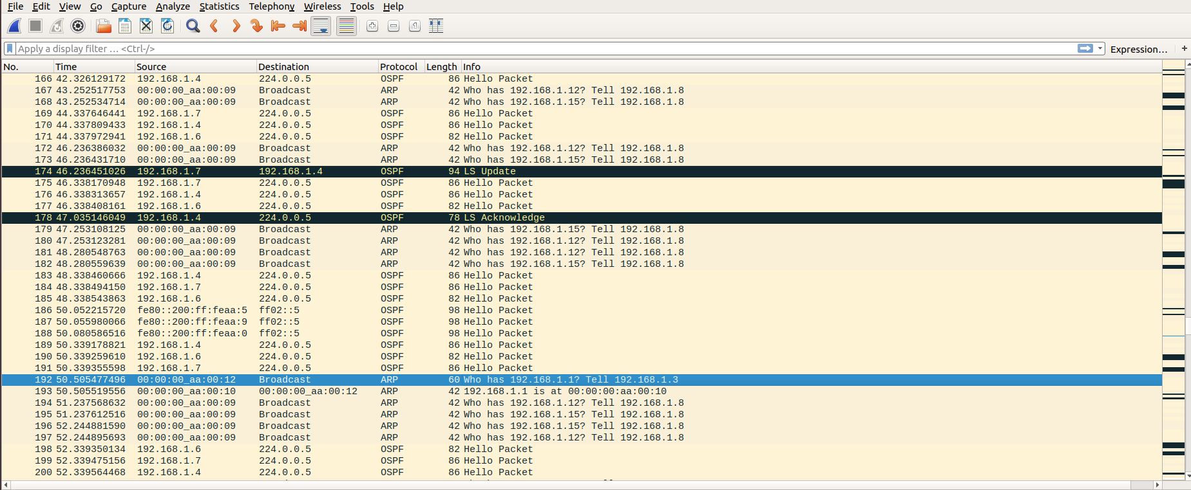

Перехват пакетов:

Организация чата между узлами с помощью netcat:

На пк А пишем nc –lp 9000

На пк Б nc 192.168.1.3(ip куда хотим отправить) 9000

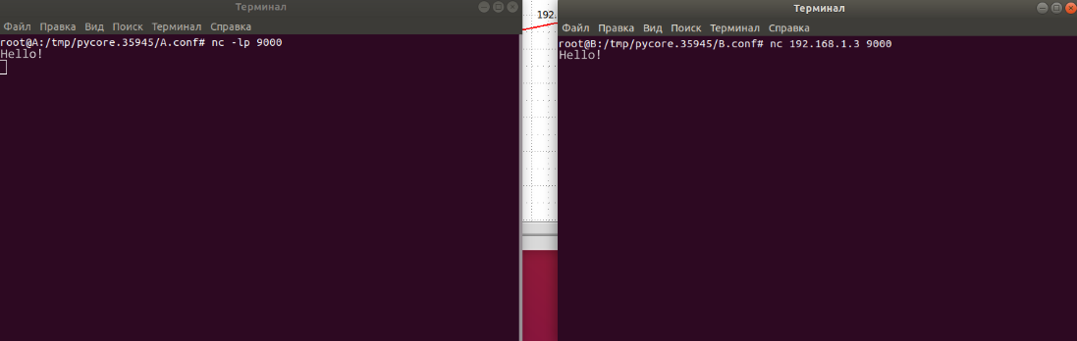

Заходим в packeth

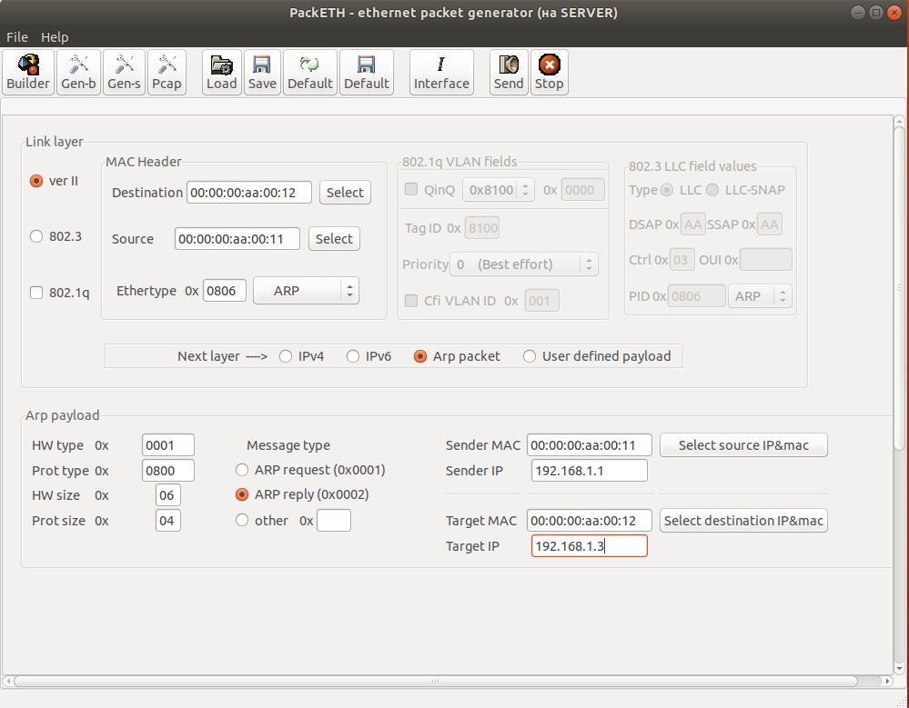

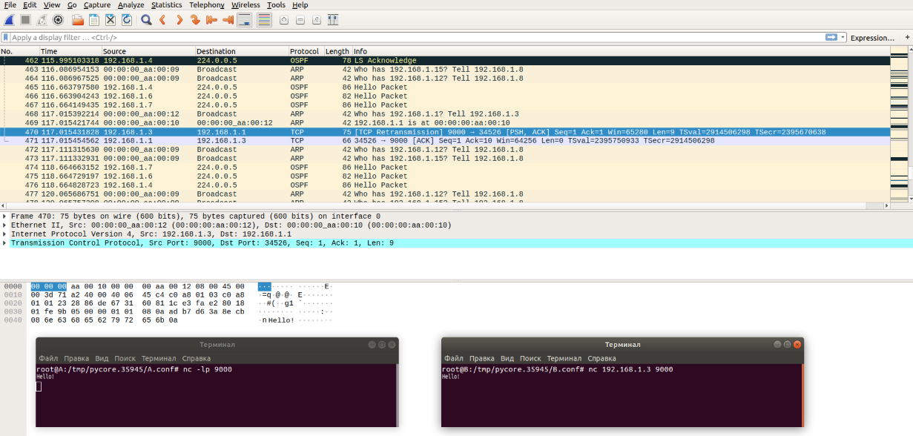

**Вывод:** изучил подробнее arp протокол.